《道路智能交通管理设施建设规范

第2部分：城市道路 》编制说明

## 一、项目简况

**（一）标准名称：**《道路智能交通管理设施建设规范 第2部分：城市道路》

（**二）任务来源（项目计划号）：**2024-Z025

**（三）起草单位：**海南省公安厅

**（四）单位地址：**海口市龙华区滨涯路9号

**（五）参与起草单位：**海南省住房和城乡建设厅、海南省交通运输厅、海口市公安局、三亚市公安局、儋州市公安局、琼海市公安局、万宁市公安局

**（六）标准起草人：**

|  |  |  |  |  |  |
| --- | --- | --- | --- | --- | --- |
| 序号 | 姓名 | 单位 | 职务 | 任务分工 | 联系方式 |
| 1 | 邱红桐 | 海南省公安厅 | 副总队长 | 负责统筹全面工作 | 13906189636 |
| 2 | 陈明 | 海南省公安厅 | 副总队长 | 负责标准制定的指导、审核和把关 | 18089899880 |
| 3 | 周先圣 | 海南省公安厅 | 警务技术  二级主管 | 负责标准起草、完善 | 17766939797 |
| 4 | 李树立 | 海南省公安厅 | 警务技术  二级主管 | 负责标准起草 | 17776854859 |
| 5 | 骆永琦 | 海南省公安厅 | 警务技术  三级主管 | 负责编制说明起草、完善 | 17766932757 |
| 6 | 陈冬 | 海口市公安局 | 科长 | 负责标准起草 | 13389819812 |
| 7 | 马德友 | 海口市公安局 | 警务技术  四级主管 | 负责编制说明完善 | 13807698906 |
| 8 | 段学军 | 三亚市公安局 | 一级警长 | 负责标准调研 | 19533654972 |
| 9 | 吴星池 | 儋州市公安局 | 四级警长 | 负责标准调研 | 18217959437 |
| 10 | 吴桐 | 琼海市公安局 | 警务技术  三级主管 | 负责标准调研 | 18889945325 |
| 11 | 吴文良 | 万宁市公安局 | 一级警员 | 负责标准调研 | 18907639419 |
| 12 | 肖云旭 | 海南省住房和城乡建设厅 | 一级  主任科员 | 负责标准调研 | 13379925775 |
| 13 | 肖斌斌 | 二级  主任科员 | 负责标准调研 | 18289746678 |
| 14 | 陈宇哲 | 海南省  交通运输厅 | 科长 | 负责标准调研 | 13700409900 |

## 二、编制情况

（一）编制标准的必要性和意义及背景

近年来，随着海南省交通事业向纵深快速发展，全省道路智能交通管理设施规模化扩容的步伐不断加大，由此考验着支撑全省道路智能交通管理设施规范化发展的地方技术标准保障能力：一方面，本省设施体系化建设的规范性技术保障有缺失。当前，各类智能交通管理设施设置的技术标准相对分立，从国家标准和行业标准层面来说，基本上是单个标准文件描述单个或单类设施的设置技术要求，未有面向各类设施的全面性、整体性设置的标准文件予以指导，由此给海南本地化落地实施造成不便，导致一定程度上本省设施分类分级布设不一致；另一方面，全省设施建设集约化发展的配套技术指导有不足。目前，智能交通技术深化发展，新型、复合型技术产品加快投用，道路智能交通管理设施种类不断丰富。面对相同道路条件、相似应用场景，由于缺乏系统性、统一性地指导，全省各地在具体设施的技术特性选用、布设条件选择、建设数量确定等方面存在较大差异，由此导致设施建设项目整体投资效益不佳的现象也屡见不鲜。这些挑战和问题，较大地影响了全省道路智能交通设施整体建设水平的提升，制约了设施应用功能、性能的有效发挥。

本标准制定的目的和意义主要包括两个方面：一是紧密结合本地实际，系统性贯彻落实全国性、行业性标准实施，更加统一规范海南全省设施建设，为提升全省设施应用能力和水平提供有力技术保障。二是健全海南智能交通标准支撑体系，提升道路智能交通管理设施建设标准的针对性和可操作性，为促进智能交通管理系统建设应用效能提升提供规范支撑。

（二）编制过程简介

海南省公安厅组织参编人员对我省道路智能交通管理设施建设现状进行了调研了解，收集、整理有关资料并开展研究讨论，结合实际编制标准文稿。主要工作如下：

标准起草过程：

1.2024年2月，向省市场监督管理局申请标准立项。

2.2024年7月，省市场监督管理局下达海南省 2024 年第二批地方标准制修订项目计划。

3.2024年9月，成立《海南省道路交通技术监控设备建设指南》制定工作领导小组，主要开展以下工作：调研摸清我省交通管理基础设施设备建设、应用、运维的相关情况和存在问题，重点研究制定《海南省道路交通技术监控设备建设指南》，规范和指导全省交通管理基础设施设备建设应用工作。

4.2024年10月，组织省交通厅、省公安厅交管总队以及海口、儋州、万宁、琼海交警的相关同志进行座谈，就启动《海南省道路交通技术监控设备建设指南》地方标准编制工作进行部署。

5.2025年1月，根据有关法律法规、国家标准、行业标准等，借鉴其他省已经出台的相关地方标准，结合我省调研收集的相关问题，完成标准草案修订并组织召开《海南省道路交通技术监控设备建设指南》征求意见会。

6.2025年5月，公开向各行业部门和社会单位、个人征求意见。

组织调研情况：起草组于2024年10月-12月期间赴海口、三亚、儋州、琼海、万宁等等市、县公安交通管理部门、道路建设主管部门调研道路设施设置和应用情况，在对文献资料、调研材料进行梳理分析的基础上，结合实地调研过程中各地提出的建设应用需求和建议，标准起草组编制形成工作组讨论稿。

起草组收集、查询了国家标准、行业标准、地方标准等国内相关文献资料、技术标准，根据收集相关资料和调研情况进行分析、研讨，梳理出编制思路和基本框架，并结合海南省实际情况编制了《道路智能交通管理设施建设规范 第2部分：城市道路》工作讨论稿，标准起草小组技术人员多次召开标准讨论会，围绕本标准的编制情况展开讨论和研究，完成标准的征求意见稿和编制说明。

**（3）征求意见情况：**

**网络征求意见：**2025年5月，海南省公安厅在官网上向社会公开征求《道路智能交通管理设施建设规范 第2部分：城市道路》地方标准“征求意见稿”的意见和建议，目前未收到相关意见反馈。

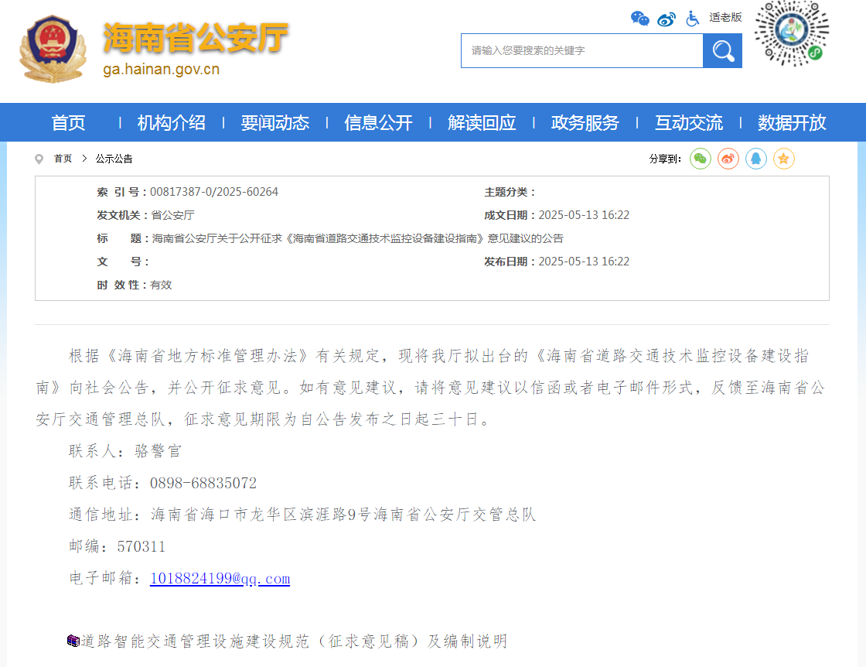

**会议征求意见：**2025年1月，海南省公安厅组织召开《道路智能交通管理设施建设规范 第2部分：城市道路》征求意见会，会议邀请了省住建厅、省交通厅，海口、三亚、儋州、琼海、万宁公安交管部门以及设计院、监控设备厂商等相关代表组成讨论组，围绕本标准的编制情况展开讨论。会后，编制组根据征求意见会专家意见建议，整理形成《道路智能交通管理设施建设规范 第2部分：城市道路》征求意见汇总表（见附件），共收到反馈意见1条，已采纳1条，并对标准文本（征求意见稿）及编制说明进行了修改和完善，形成《道路智能交通管理设施建设规范 第2部分：城市道路》及编制说明送审稿。

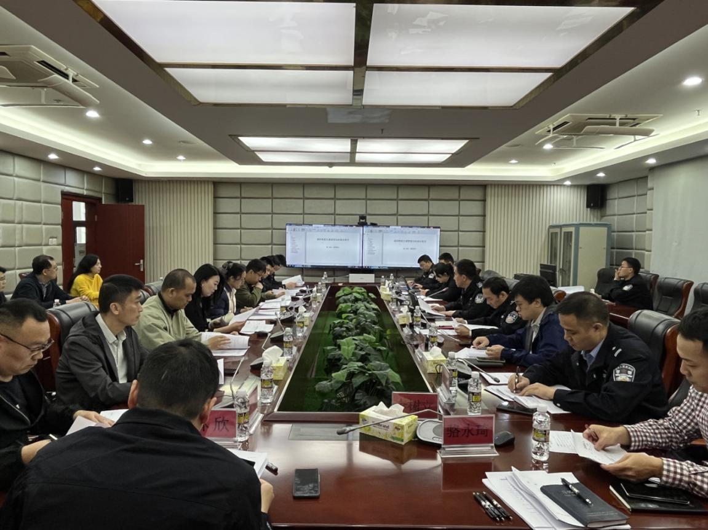

（三）制定标准的原则和依据，与现行法律法规、标准的关系

**1、制定标准的原则**

本文件严格按照GB/T 1.1—2020《标准化工作导则 第1部分：标准化文件的结构和起草规则》的要求进行编写和表达，体现了科学性、适应性、协调性要求。同时，本文件编制符合国家有关法律法规、强制性标准及相关产业政策要求。

（1）实用性原则

标准的要求充分考虑海南省道路智能交通管理设施建设、应用现状，注重可用性、经济性；在设施的设置上，充分体现了海南省道路条件与不同等级道路的差异化要求、不同道路场景的专用化需求，使设施设置更具操作性。

（2）先进性原则

标准充分考虑了新型设备的应用，同时，全国和本地车联网、智能网联汽车产业发展对海南道路交通管理设施提出了更多智能化需求，标准也遵循了国家车联网相关政策法规、技术标准，适应本省车联网发展方向，具有先进性、前瞻性。

（3）协调性原则

标准制定坚持依法依规，规定内容符合道路交通标志和标线（GB 5768）、《城市道路交通标志和标线设置规范》（GB 51038）等强制性标准中的相关规定，与《道路交通信息显示设备设置规范》（GA/T 993）、《道路交通信息监测记录设备设置规范》（GA/T 1047）等公共安全行业标准相协调。同时，重视与其他行业协调，起草单位和征求意见范围覆盖公安、交通、住建等行业，强化跨领域、跨部门标准合作，充分体现专业性、技术性。

**2、制定标准的依据**

本文件主要以《地方标准管理办法》（国家市场监督管理局令 第26号）为依据，编制本标准的主要技术条款。

**（三）与有关的现行法律法规、标准的关系**

符合国家、行业标准的相关规定，能与现行有关的法律、法规相衔接，与相关的国家、行业强制性标准无冲突。

**（四）主要条款的说明**

本标准包括范围、规范性引用文件、术语和定义、设计和建设原则、总体技术要求、交通信号控制设备、可变情报板设备、交通违法监测设备、交通视频监控设备、交通流检测设备、道路车辆智能监测记录设备、道路交通广播设备、道路交通边缘计算终端、风险防控设备和基础工程设施通用要求共十五个章节。只要技术内容确定和具体依据如下：

（1）关于“1 范围”

本文件提出了海南省智能交通管理设施的基本要求，明确了交通信号控制设备、可变情报板设备 、道路交通违法监测设备、道路车辆智能监测记录设备、道路交通视频监控设备、交通流检测设备、道路交通广播设备、道路交通边缘计算终端、风险防控设备的主要功能、性能、 设置要求及配套基础工程要求等。

本文件适用于海南省新、改、扩建城市道路、公路及道路养护工程的智能交通管理设施的规划、设计和实施。

（2）关于“3 术语与定义”

本文件依据《道路交通信号灯设置与安装规范》（GB 14886）、《道路交通信号控制机》（GB 25280）、《公安交通管理外场设备基础设施施工通用要求》（GA/T 652）、《道路交通安全违法行为图像取证技术规范》（GA/T 832）、《机动车区间测速技术规范》（GA/T 959）、《道路交通信息显示设备设置规范》（GA/T 993）、《道路交通安全违法行为视频取证设备技术规范》（GA/T 995）、《事故易发路段风险防控装备设置指南》（GA/T 2176）等标准，结合海南本地实际情况，规定了智能交通管理设施、交通信号控制设备、可变情报板设备、交通违法监测设备、交通视频监控设备、交通流检测设备、道路车辆智能监测记录设备、道路交通广播设备、道路交通边缘计算终端、风险防控设备、基础工程设施等术语并进行定义。

（3）关于“4　设计和建设原则”

1）依据道路建设“三同步”机制要求，提出智能交通管理设施应按照与道路设施“同步设计、同步建设、同步验收”的原则进行建设。

2）为确保智能交通管理设施设施与道路设施相协调，并遵循安全性、美观性、集约性要求，提出智能交通管理设施的设置应遵循安全性原则；不应对交通参与者造成干扰，应采用多管合一、多杆合一、多感合一、多箱合一、通信合一等基础设施综合复用的原则进行建设，应符合隐形化、小型化、景观化的原则，应与道路主体工程、交通标志、标线、隔离设施、防护设施等交通安全设施进行同步综合设计，使之成为完整统一、景观协调的系统工程，以及同一地点智能交通管理同类设施应采用功能综合复用原则，如采用视频技术的设施应同时完成违法监测、过车卡口记录、视频监控、交通流检测等多项功能的原则。

（4）关于“5　总体技术要求”

为确保路侧设施的安全性和数据兼容性，提出了智能交通管理设施机柜设置、智能交通管理设施通信协议与信息安全、数据共享与交换的能力及机制、智能交通管理设施供电、通信设施共用、管道和接口等方面的总体技术要求。

（5）关于“6　交通信号控制设备”

1）依据《道路交通信号灯设置与安装规范》（GB 14886），结合海南全省实际情况，提出了交通信号控制设备的设置要求。

2）依据《道路交通信号控制机》（GB 25280），并针对海口、琼海、三亚等市、县具体情况，提出了交通信号控制设备的技术要求。

（6）关于“7　可变情报板设备”

1）依据《道路交通信息显示设备设置规范》（GA/T 993），针对海南重要交通枢纽、重大活动举办场所、旅游景区周边道路等典型场景交通特点，提出可变情报板设置规定。

2）按照海南道路适用的可变情报板的显示颜色种类数量、显示内容类型数量，提出了可变情报板的分类规定；按照可变情报板设备的主要构成部件，提出了可变情报板设备由显示屏、控制设备、机架、外壳、控制柜、安装连接件的组成的规定。

（7）关于“8　交通违法监测设备”

1）根据交通违法监测设备的使用场景、交通设施配套要求及信息标注要求，提出交通违法监测设备设置规定。

2）依据交通违法监测设备的主要功能类型，提出了交通违法监测设备的分类规定。

3）依据GB/T 21255、GA/T 496、GA/T 832 、GA/T 833、GA/T 959、GA/T 995、GA/T 1244、GA/T 1426、GA/T 1771以及GA/T 1202等标准，提出交通违法监测设备的技术要求。

（8）关于“9 交通视频监控设备”

1）根据道路交通重要节点和典型场景环境情况，提出交通视频监控设备设置规定。

2）依据GB/T 28181标准要求，结合海南道路交通管控和交通视频监控设备应用需求，提出交通视频监控设备的技术要求。

（9）关于“10　交通流检测设备”

1）根据道路交通重要节点和典型场景环境的交通特征情况，提出交通流检测设备设置规定。

2）按照GB/T 24726标准规定的要求，以及应用需求，提出交通流检测设备的技术要求。

（10）关于“11　道路车辆智能监测记录设备”

1）根据应用需求情况，提出道路车辆智能监测记录设备设置的规定。

2）按照GA/T 497、GA/T 1202标准规定的要求，以及应用需求，提出交通流检测设备的技术要求。

（11）关于“12　道路交通广播设备”

1）根据道路交通重要节点和典型场景环境的交通特征情况，提出道路交通广播设备设置规定。

2）根据应用需求，提出道路交通广播设备的技术要求。

（12）关于“13　道路交通边缘计算终端”

1）根据应用场景需求，提出道路交通边缘计算终端设置要求。

2）根据应用需求，提出道路交通边缘计算终端的技术要求。

（13）关于“14　风险防控设备”

1）根据道路交通风险特征情况及环境条件，提出风险防控设备设置规定。

2）根据GA/T 2176（所有部分）、GA/T 2302标准的规定，提出风险防控设备的技术要求。

（14）关于“15　基础工程设施通用要求”

1）根据GA/T 651、GA/T 652规定的要求，提出基础工程设施总体要求。

2）根据道路条件、设施种类，按照相关标准规范要求，提出电缆管道、电缆管道井、交通信号控制电缆、基础、通信、综合机柜等基础工程设施的技术要求。

**（五）标准中如果涉及专利，应有明确的知识产权说明**

本文件未涉及专利。

**（六）采用国际标准或国外先进标准的，说明采标程度，以及国内外同类标准水平的对比情况**

检索表明，截止2025年5月，没有相关国际标准、国外先进标准、国家标准及行业标准。

**（七）重大分歧意见的处理依据和结果**

无。

**（八）贯彻标准的要求和措施建议**

建议修订后的《道路智能交通管理设施建设规范 第2部分：城市道路》作为省级推荐性标准发布实施。标准发布实施后，建议立即开展专题宣传活动，组织住建、交通、公安交管等部门和相关设备厂商开展专题学习培训，在各类媒介广泛推送标准内容，提升标准知晓率，进而推动《道路智能交通管理设施建设规范 第2部分：城市道路》的贯彻执行。在日常工作中，各相关行业部门要严格按照《道路智能交通管理设施建设规范 第2部分：城市道路》开展建设工作，确保标准有效实施。

**（九）预期效果**

制定和实施海南省地方标准《道路智能交通管理设施建设规范 第2部分：城市道路》，能够进一步对全省道路交通视频监控设施、道路交通安全违法行为取证设施、车辆智能监测记录设施、交通信号控制设施、交通流信息采集设施等道路智能交通管理设施的设计、建设、验收、移交、维护、培训、应用等全生命周期基本要求进行规范和指引。

**（十）其他应予说明的事项**

鉴于正在报批的标准GA/T 1047—XXXX《交通技术监控设备设置技术条件》（报批稿）中，术语“交通技术监控设备”已定义为“采用电子、光学等技术，以图像、视频等方式，收集、固定道路交通安全违法行为信息的设备”的实际情况，本文件的名称已不适合继续使用《道路交通技术监控设备建设指南》，建议变更为《道路智能交通管理设施建设规范》，并考虑面向不同道路条件开展针对性规范，将本标准文件划分为《道路智能交通管理设施建设规范 第1部分：通用要求》《道路智能交通管理设施建设规范 第2部分：城市道路》《道路智能交通管理设施建设规范 第3部分：公路》三个部分。

附件：

海南省地方标准征求意见汇总处理表

标准名称：道路智能交通管理设施建设规范 第2部分：城市道路

|  |  |  |  |  |  |
| --- | --- | --- | --- | --- | --- |
| 序号 | 章条编号 | 修改意见 | 理由或依据 | 提出单位 | 处理意见 |
| 1 | 第2部分：城市道路 | 涉及到的所有“智能化交通管理设施设置要求”均增加“道路车辆智能监测记录设备”。 | 增加“道路车辆智能监测记录设备”，有利于更好对城市道路上的车辆进行监测记录。 | 苏州科达有限公司 | 采纳 |